Недосека Сергій Вікторович

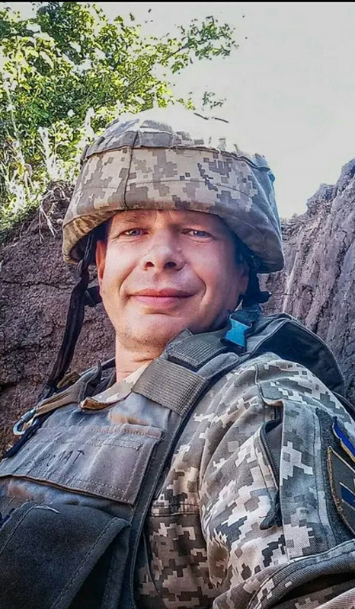
Дата народження: 28.02.1973
Дата смерті: 04.09.2022
Місце народження: м. Київ
Місце загибелі: с. Безіменне Херсонської обл.
Позивний: "Таможня"
Звання: старшина
Посада: головний сержант
Підрозділ: Рота вогневої підтримки
Народився і виріс в м. Києві. З успіхом закінчив 8 класів школи №195 м. Києва. З 1988 по 1992 рік навчався в Київському механіко-металургійному технікумі та отримав спеціальність технік-механік.
У 1992 році був призваний на строкову військову службу, яку проходив спочатку в м. Старичі Яворівського району Львівської обл. за професією механік ЛТГ, потім у 124 ВАТ Прік ВО за спеціальністю діловод діловодства.
У мирному житті працював митним брокером. Це така Людина… Інтелектуал, цікавий співбесідник, після розмови з яким кожен раз змінюєшся в кращу сторону. Турботливий батько і чоловік. Мужній, справжній, сильний і водночас такий добрий та щирий.
09.04.2015 р. мобілізований до лав ЗСУ. Служив в 28 ОМБ командиром відділення зенітно-ракетного взводу 1 механізованого батальйону . Брав участь у бойових діях з російською агресією біля м. Мар’їнка, м. Красногорівка, м. Новотроїцьке Донецької обл., в Станично-Луганському районі Луганської обл. З 2021 р. служив у РВП 34 батальйону 57 ОМБ. Повномасштабне вторгнення рф зустрів на передовій у Луганській області.
Сергій – справжній патріот нашої Батьківщини. Був дуже відповідальним командиром і надійним товаришем. В нього було чудове хобі – фотографування. Мав настільки великий потяг до життя, що навіть серед жахів війни бачив світлі моменти, які зберігав на фото.
Загинув 04.09.2022 р. під час бойового зіткнення з ворогом під с. Безіменне Херсонської області, отримавши поранення несумісні з життям.
Похований в м. Києві на Берковецькому кладовищі.
Нагороди:
- Указом Президента України від 17.02.2016 р № 53/2016 нагороджений відзнакою Президента України «За участь в антитерористичній операції»
- неодноразово нагороджений командуванням Грамотами та Подяками за мужність та патріотизм, сумлінне виконання обов’язків військової служби, особисту взірцевість у справі служіння Батьківщині

